**Terminale STI2D/STL – Tronc commun**

**Évaluation : QUELS MATERIAUX POUR LA FUSEE ?**

|  |  |
| --- | --- |
| Classe :  **Terminale** | Enseignement :  **Sciences physiques** |
| THEME du programme : **TRANSPORT** | |

**Résumé du contenu de la ressource.**

Cette évaluation illustre la sous **partie longévité et sécurité** du thème transport.

Elle permet de faire travailler l’élève sur sa capacité à extraire des informations à partir de documents dans le cadre de l’aéronautique et reprend les notions d’oxydoréduction vu dans la sous partie mise en mouvement.

**Condition de mise en œuvre.**

Durée : 1 h

|  |
| --- |
| **Mots clés de recherche :** matériaux, transport, devoir, corrosion. |

**Fiche à destination des enseignants**

**Terminale STI2D / STL – Tronc commun**

**Évaluation : QUELS MATERIAUX POUR LA FUSEE ?**

|  |  |  |
| --- | --- | --- |
| ***Type d'activité*** | **Activité expérimentale** | |
| ***Références au programme :*** | Cette activité illustre le thème : **TRANSPORT**  et le sous thème : **Longévité et sécurité** | |
| **Notions et contenus**   * Des matériaux résistants : contraintes mécaniques et thermiques, corrosion. | **Capacités exigibles**   * **Distinguer les différentes familles de matériaux** * **présentes dans un dispositif de transport et relier leurs propriétés physico-chimiques à leur utilisation.** * **Illustrer le rôle des différents facteurs agissant sur la corrosion des métaux et le vieillissement des matériaux.** * **Prévoir différents moyens de protection.** |
|  | **Remarque :** | |
| ***Compétences***  ***mises en œuvre*** | * S’approprier * Valider * Communiquer | |
| ***Conditions***  ***de mise en œuvre*** | Durée : 1h | |

**Fiche à destination des élèves**

**QUELS MATERIAUX POUR LA FUSEE ?**

**DOCUMENT 1**

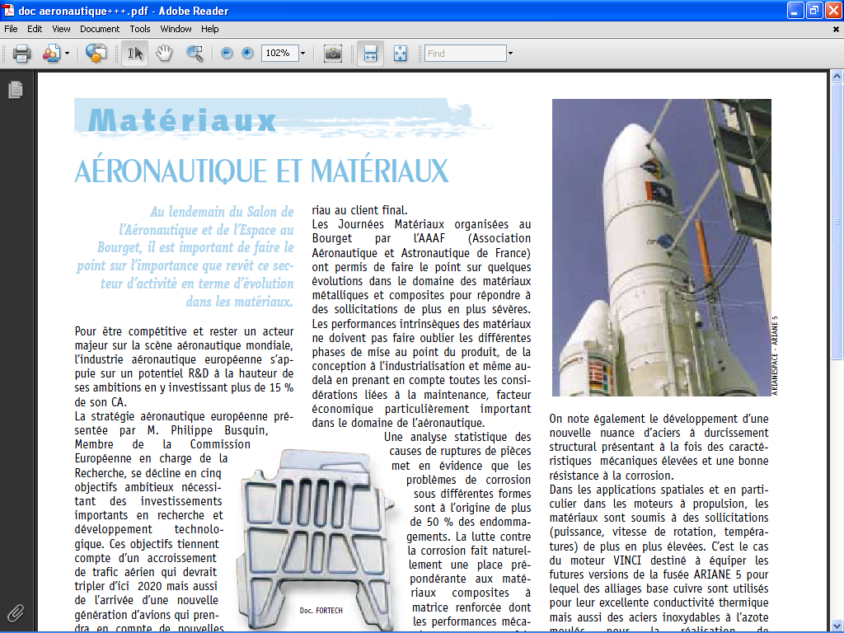AÉRONAUTIQUE ET MATÉRIAUX

***Au lendemain du Salon de l’Aéronautique et de l’Espace au Bourget, il est important de faire le point sur l’importance que revêt ce secteur d’activité en termes d’évolution dans les matériaux.***

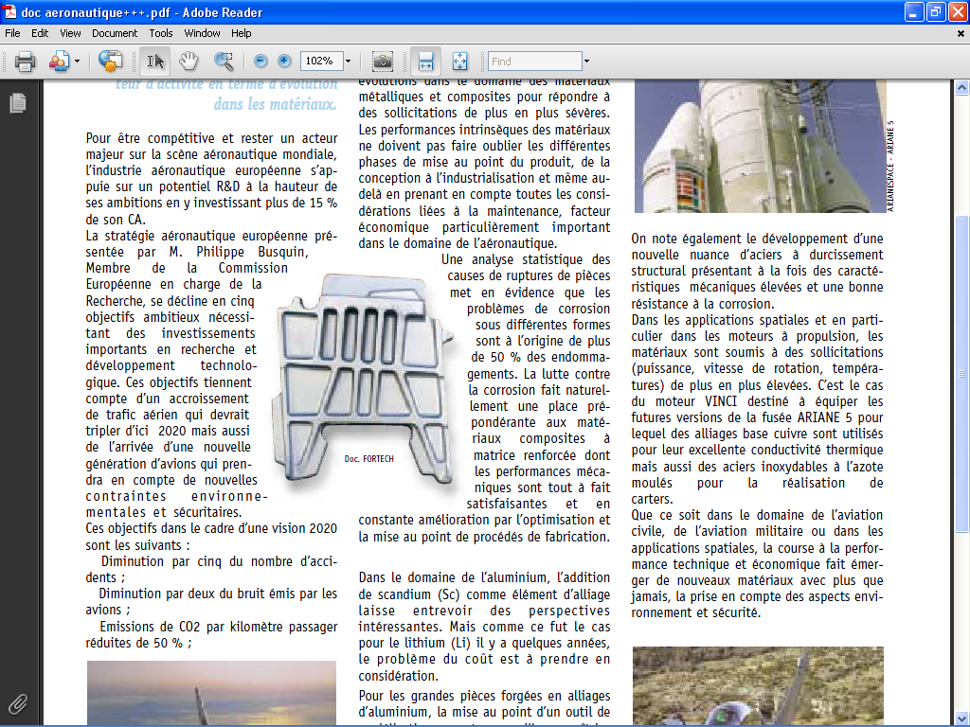La stratégie aéronautique européenne présentée par M. Philippe Busquin, Membre de la Commission Européenne en charge de la Recherche, se décline en cinq objectifs ambitieux nécessitant des investissements importants en recherche et développement technologique.

Ces objectifs tiennent compte d’un accroissement de trafic aérien qui devrait tripler d’ici 2020 mais aussi

de l’arrivée d’une nouvelle génération d’avions qui prendra en compte de nouvelles contraintes environnementales et sécuritaires.

Ces objectifs dans le cadre d’une vision 2020 sont les suivants :

Diminution par cinq du nombre d’accidents ;

Diminution par deux du bruit émis par les avions ;

Émissions de CO2 par kilomètre passager réduites de 50 % ;



Capacité du système de trafic aérien à

gérer un volume annuel de 16 millions de vols avec des aéroports opérationnels

24 heures sur 24 et plus de confort pour les passagers.

Pour satisfaire à ces objectifs, les évolutions dans le domaine des matériaux représentent un passage obligé faisant intervenir les acteurs industriels à tous les niveaux de réalisation du produit, du fournisseur de matériau au client final.

Les Journées Matériaux organisées au Bourget par l’AAAF (Association Aéronautique et Astronautique de France) ont permis de faire le point sur quelques évolutions dans le domaine des matériaux métalliques et composites pour répondre à des sollicitations de plus en plus sévères.

Les performances intrinsèques des matériaux ne doivent pas faire oublier les différentes phases de mise au point du produit, de la conception à l’industrialisation et même au-delà

en prenant en compte toutes les considérations liées à la maintenance, facteur économique particulièrement important dans le domaine de l’aéronautique.

Une analyse statistique des causes de ruptures de pièces met en évidence que les problèmes de corrosion sous différentes formes sont à l’origine de plus de 50 % des endommagements.

La lutte contre la corrosion fait naturellement une place prépondérante aux matériaux composites à matrice renforcée dont les performances mécaniques sont tout à fait satisfaisantes et en constante amélioration par l’optimisation et la mise au point de procédés de fabrication.

Une nouvelle nuance d’alliage de titane vient concurrencer les aciers de construction pour la réalisation de pièces destinées aux trains d’atterrissage. Tout en garantissant une bien meilleure tenue à la fatigue, l’alliage présente une résistance à la traction tout à fait satisfaisante au regard des propriétés obtenues avec les aciers de construction à haute résistance. Il se peut néanmoins que son utilisation soit limitée par le coût du titane malgré les nombreux avantages que l’on retire de cette solution, en particulier le gain de poids.

Que ce soit dans le domaine de l’aviation civile, de l’aviation militaire ou dans les applications spatiales, la course à la performance technique et économique fait émerger de nouveaux matériaux avec plus que jamais, la prise en compte des aspects environnement et sécurité.

*Extrait de : Association Aéronautique Astronautique de France*

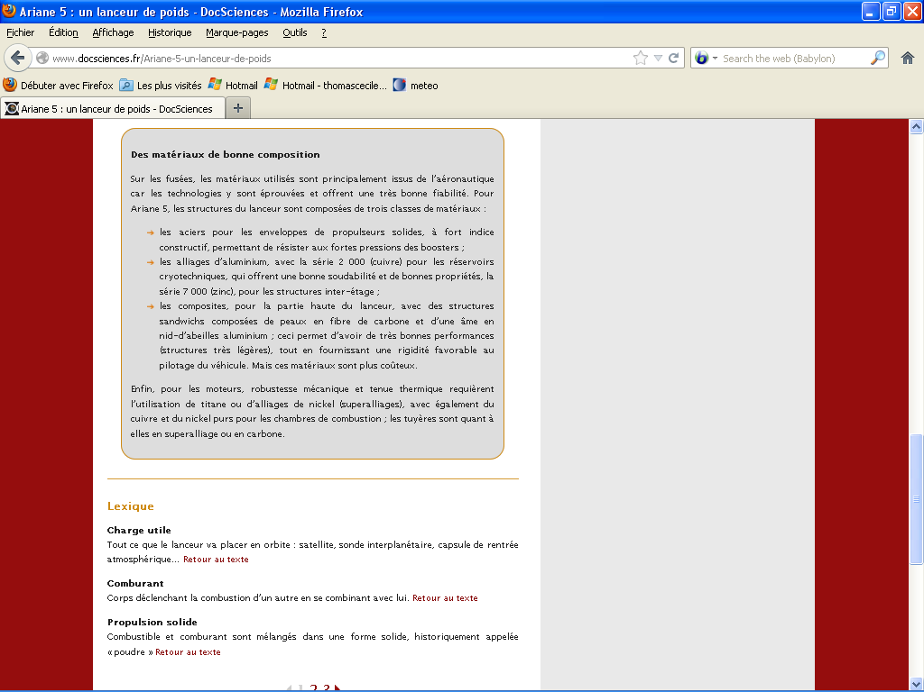

**DOCUMENT 2**

A partir de vos connaissances et de l’analyse des documents 1 et 2, répondre aux questions suivantes :

**1.** Pour quelles raisons, le secteur aéronautique développe-t-il le service Recherche et

Développement ?

**2.** Quels sont les objectifs visés ?

**3.** Quelle est une des pistes envisagées pour atteindre ces objectifs ?

**4.** Quelle est la principale cause de rupture des pièces en aéronautique ? Quels sont les facteurs qui favorisent cette cause ?

**5.** Quels sont les avantages et les inconvénients de la nouvelle nuance d’alliage de titane ?

**6.** Présenter, sous formes d’un tableau, les 4 types de matériaux utilisés pour ARIANE 5 ainsi

que leurs avantages et leurs utilisations.

**7.** Quel est le principal constituant de l’acier ?

*On retrouve ces problèmes de corrosion dans le domaine des transports maritime mais des solutions existent.*

*L’arbre de l’hélice représentée ci-contre (6) est en acier, il contient 98% de fer.*

*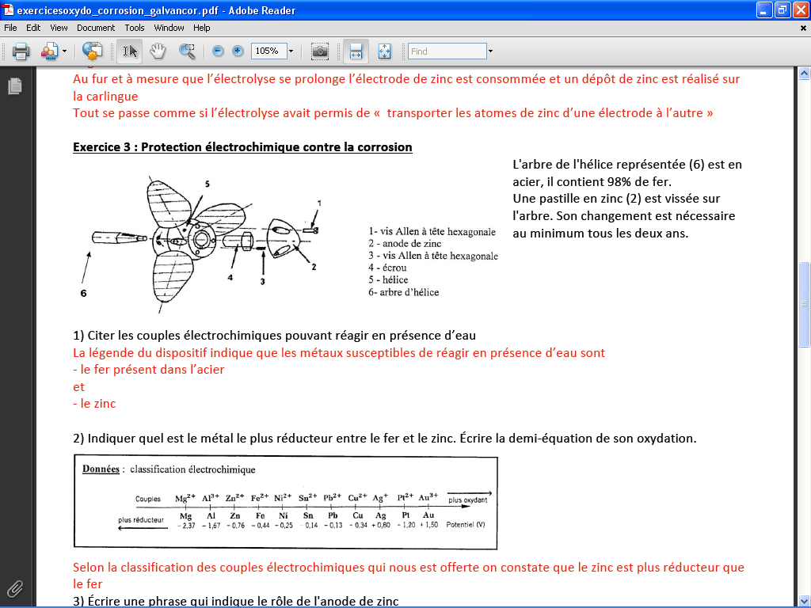Une pastille en zinc (2) est vissée sur l’arbre. Son changement est nécessaire tous les deux ans.*

*Dans certaines situations, le fer est attaqué par le dioxygène. Il se produit une réaction chimique entre les couples Fe2+/Fe et O2/H2O.*

**8.** Quel est le nom de cette réaction chimique ?

**9.** Écrire la demi-équation d’oxydation du fer et la demi-équation d’oxydation du zinc.

Laquelle de ces deux réaction aura lieu ?

*La demi-équation électronique de réduction du dioxygène est :*

O2 + 4H+ + 4e- → 2 H2O

**10.** Écrire l’équation bilan de la réaction entre les couples *Fe2+/Fe et O2/H2O.*

**11.** Peut-on remplacer la pastille en zinc par une pastille en cuivre ? Justifier la réponse.

**12.** Quels autres moyens de protection de l’acier peut-on envisager ?

**Données :** Classification électrochimique

plus oxydant

plus réducteur

Zn2+ Fe2+ Cu2+ O2

Zn Fe Cu H2O